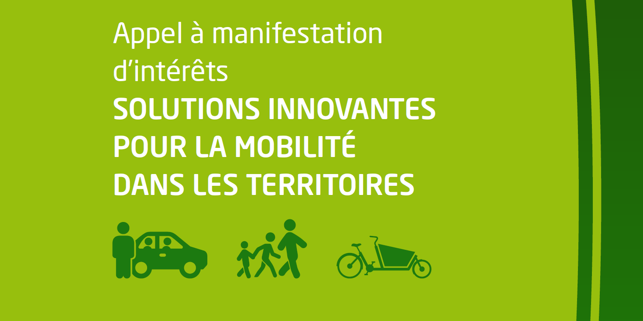
Dossier de candidature collectivité
L’envoi d’un dossier de candidature vaut acceptation du règlement relatif à cet Appel à Manifestation d’Intérêt.

PRESENTATION SYNTHETIQUE DU PROJET
Titre du projet
Nom du projet permettant de l’identifier rapidement
Libellé du projet
Le libellé du projet doit permettre de comprendre rapidement le ou les objectif(s) et le contenu du projet
(Résumé publiable du projet en 5 lignes max)
Structure porteuse du projet
Maître d’ouvrage de l’opération si différent de la structure porteuse
Montant total prévisionnel du projet (HT ou TTC selon récupération ou pas de la TVA) en nombre entier
Aide sollicitée via cet AMI
Date prévisionnelle de démarrage de l’opération
Durée estimée de l’opération (en mois)
Elu(e) référent(e)
Fonction, téléphone, courriel
Référent(e) technique en charge du projet
Fonction, téléphone, courriel
Coordonnées de la structure porteuse
Adresse, mail, téléphone, numéro de SIRET

PRESENTATION DU TERRITOIRE CONCERNE

Insérer et présenter une carte du territoire concerné

Description du territoire concerné (une page maximum)
Echelle territoriale, superficie, nombre de communes, EPCI et/ou groupement d’EPCI de rattachement, nombre d’habitants, densité de population…

Organisation des compétences en lien avec la mobilité (une page maximum)
Préciser la répartition des compétences en lien avec la mobilité sur le territoire voirie / planification / transport (AOM ou non), décrire l'organisation et la gouvernance des politiques de déplacements notamment entre les communes et l’EPCI

Présentation, description de la stratégie territoriale en lien avec la mobilité et quelques exemples d’actions menées ou à venir (une page maximum)
Pour chaque action, décrire en quoi elle consiste, par qui elle est menée et les résultats obtenus

DESCRIPTION DU PROJET

Présentation générale et objectifs du projet (une page maximum)

A quel enjeu de la mobilité répond ce projet :
La réduction de la dépendance à la voiture individuelle,
La réduction du volume de déplacements réalisés,
Le développement de l’usage des mobilités actives, partagées et collectives

En quoi le projet permet-il de répondre à ce(s) enjeu(x) ?

Le projet a-t-il un rayonnement intercommunal ?

Le projet s’intègre-t-il dans une stratégie territoriale de mobilité ?
Laquelle ?

Quels partenariats sont prévus dans le projet ?
Préciser leur niveau d’implication et le mode d’association

Quel est le caractère innovant du projet ?

Calendrier détaillé du projet
Dates de lancement, étapes, jalons, …

Résultats attendus
Décrire les indicateurs de résultats pour le suivi du projet en termes de :
- Diminution de l’empreinte environnementale du territoire (diminution de la consommation d’énergie, réduction des émissions de gaz à effet de serre et de la pollution atmosphérique, des nuisances sonores, …
- Amélioration de l’autonomie de personnes en difficulté (inclusion sociale)
- Emploi et de développement économique durable (nouvelles organisations, intégration de nouvelles activités, nombre d’embauches, …)
- Développement ou de renforcement de compétences locales
- Changements de comportement de mobilité (objectifs de part modale à moyens et long termes/ report modal au regard des distances entre les principaux pôles générateurs de déplacements, …)

Evaluation
Méthodologie d’évaluation, facteurs de réussite/points de vigilance…

Reproductibilité du projet
Moyens mis en œuvre pour permettre la réplication, livrables pouvant être considérés comme ouverts, …

Plan de financement prévisionnel (en nombre entier)
Dépenses envisagées |  | HT/TTC € | Recettes envisagées |  | HT/TTC €
 |  |  | Cofinanceur / Intitulé recette / autofinancement | Statut de la demande  Acquise/sollicitée/ prévue
Total HT/TTC |  |  | Total HT/TTC

Valorisation du projet
Capitalisation des retours d’expérimentations, méthodologies de partage des connaissances acquises, communication, évènementiels…

La demande de subvention s’appliquera sur le montant des dépenses HT TTC (rayer la mention inutile)

ORGANISATION ET GOUVERNANCE DU PROJET

Gouvernance du projet
Organisation entre acteurs du projet, processus de décision

Equipe projet
Structure, participant, qualification, rôle …
Un recrutement spécifique est-il prévu pour mener à bien le projet ?

Partenaires du projet
Structures, nombre et nature des acteurs participants- privés, associatifs, parapublics, publics, …

PRESENTATION SYNTHETIQUE PUBLIQUE DU PROJET
Titre du projet
Mots clés (ex : covoiturage connecté, véhicule autonome…) 2-3 mots clés au maximum
DESCRIPTION DU TERRITOIRE CONCERNE
DESCRIPTION DU PROJET
Enjeu / Besoin
Enjeux / besoins auxquels il répond (succinct)
Projet
Description succincte du projet (expérimentations, innovation, contenu...)
Partenaires sur le projet
Calendrier |  |  | Coordonnées
Montant du projet | __________ € |  | Nom
Dont aide AMI | __________ € |  | Contact
Localisation |  |  | Téléphone
Département |  |  | Mail
Porteur de projet |  |  | Pour en savoir plus…
Logo |  |  | Site web du projet

ATTESTATION DE RECUPERATION DE LA TVA

Je soussigné (e),

M. / Mme……………………………, (qualité)…………………………………………..
Certifie que………………………………………………………………………………. ……………………………………………………(dénomination du porteur de projet)
Récupère la TVA Ne récupère pas la TVA et que la base subventionnable sera calculée sur le HT.
(Rayer la mention inutile)

Dans le cas où le bénéficiaire récupère tout ou partie de la TVA, ou est éligible au FCTVA, la subvention s’appliquera sur le montant HT des dépenses

Fait à
Le
Signature et cachet

